
联系我们
QQ：481083020（北斗地理教师群）
481050942（北斗地理学生群）
微信：beidoudili
电话：010-87887582-815
网址：www.beidoustudy.com
邮箱：beidoustudy@163.com


获取更多实时资讯，请关注北斗地理

课时提升作业 十七
城市内部空间结构与不同等级城市的服务功能
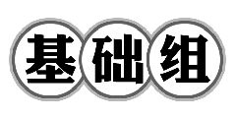(建议用时:20分钟)
(2017·武汉模拟)下图示意某城市地域形态简图,图中M为商业区。读图回答1～3题。
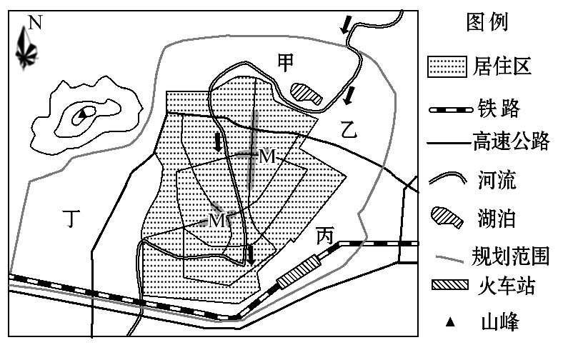
1.M成为商业区的主导区位优势为 ( )
A.位于城市中心 B.土地租金高
C.交通通达度高 D.周边居民数量多
2.目前,该城市交通布局中最不合理的是 ( )
A.环行放射式道路网 B.河流
C.铁路 D.高速公路
3.该市拟规划建设城市新的功能中心,其中最合理的是 ( )
A.甲:休闲旅游中心 B.乙:化学工业中心
C.丙:对外交流中心 D.丁:仓储物流中心
【解析】1选C,2选D,3选A。第1题,图示两大M区均位于道路交会处,交通通达度高。第2题,高速公路不应建设在居住区内,干扰城市内部交通,且噪音大。第3题,甲位于城市外围上风、上水地带,临河流与湖泊,适合建设休闲旅游中心。
(2017·衡水模拟)下图为我国某城市不同年份沿东西方向和南北方向人口密度剖面图(单位:千人/平方千米),读图回答4、5题。
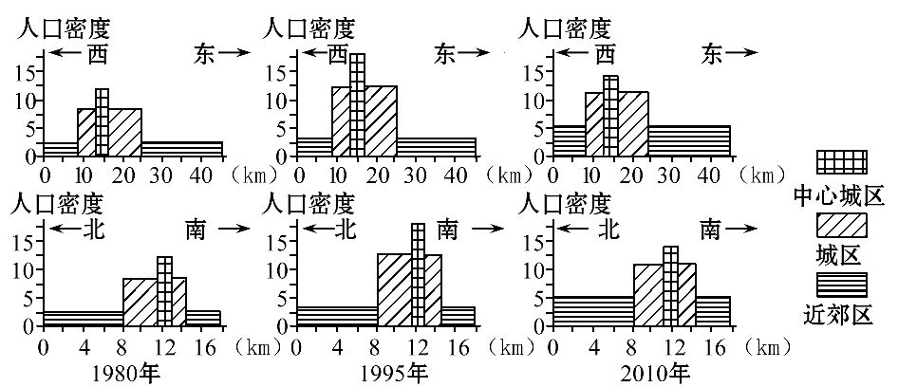
4.下面四图中能正确表示该城市的中心城区、城区和近郊区空间分布的是
( )
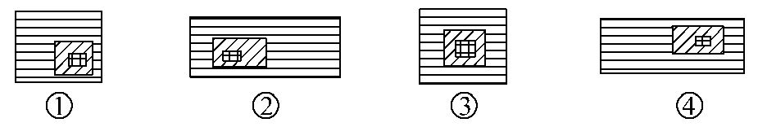
A.① B.② C.③ D.④
5.1980～2010年,该城市人口持续增长的区域是 ( )
A.城区 B.中心城区和城区
C.近郊区 D.中心城区和近郊区
【解析】4选B,5选C。第4题,从图中可以看出中心城区东侧的近郊区延伸的比西侧远,北侧的近郊区延伸的比南侧远,故中心城区相对位于西南部,②图符合。第5题,对比几幅图可以看出近郊区人口密度持续增加,说明人口持续增长。
长江三角洲经济区包括上海市、江苏省和浙江省,区域面积占全国的2.19%,GDP总量占全国的21.7%,城市人口比重达68%。下图为长江三角洲经济区城市分布示意图。读图回答6、7题。
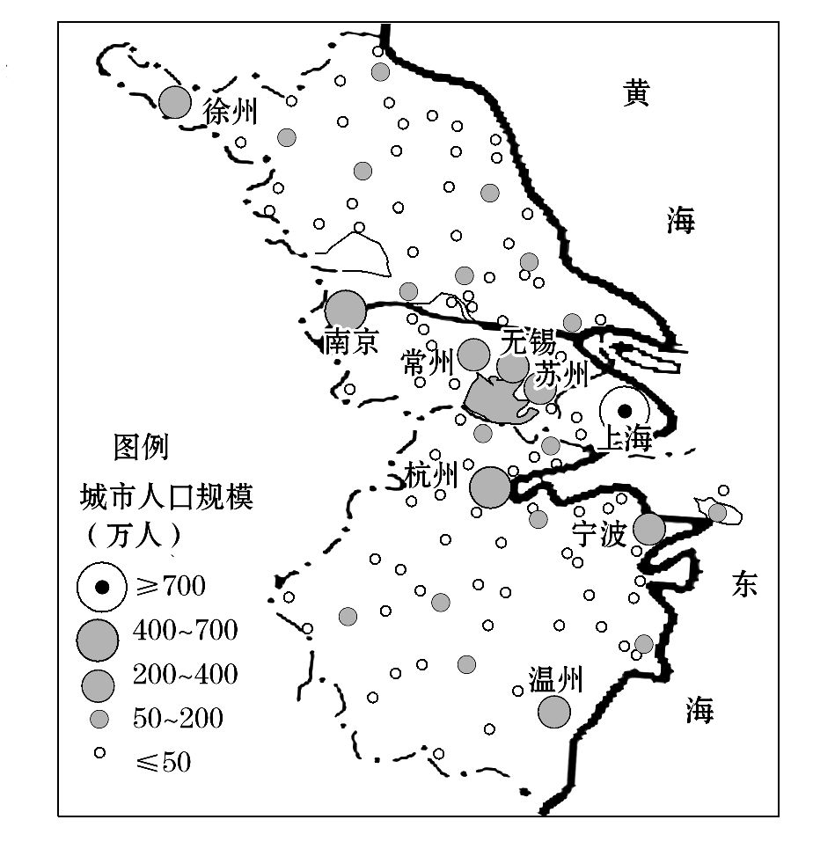
6.图中区域城市等级体系的级数(人口规模等级)是 ( )
A.2级 B.3级 C.4级 D.5级
7.下列关于长江三角洲经济区域城市特征叙述不正确的是 ( )
A.城市数量多 B.城市分布均匀
C.城市等级明显 D.城市经济发展水平高
【解析】6选D,7选B。第6题,读图结合图例可知,图中区域城市等级包括700万及以上、400万～700万、200万～400万、50万～200万、小于等于50万人口五个等级。第7题,图中显示长江三角洲经济区城市数量多;图中城市分布不均匀,中部城市密集,南北相对稀疏;图中可以看出长江三角洲地区城市等级比较明显;城市密布,城市经济发展水平高。
【加固训练】
(2015·江苏高考)下图为《清明上河图》(局部),反映了北宋都城东京(今河南开封)繁华的城市风貌。读图回答(1)、(2)题。
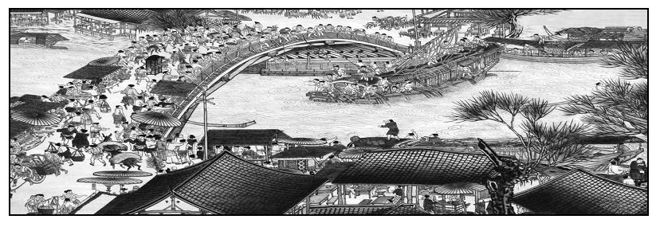
(1)东京城形成的最有利条件是 ( )
A.文化底蕴深厚 B.商业繁荣发达
C.人口高度集聚 D.水陆交通便利
(2)东京的城市功能主要以 ( )
A.行政功能为主 B.军事功能为主
C.文化功能为主 D.经济功能为主
【解析】(1)选D,(2)选A。第(1)题,从图中城市风貌可以看出,东京城靠近河流,有桥梁连接两岸,水陆交通便利,利于城市形成。第(2)题,东京城是北宋的都城,故以行政功能为主。
8.阅读图文材料,结合所学知识完成下列各题。
材料一 香港境内多低山、丘陵,山峰海拔多为300～400米,平原仅占香港土地面积的六分之一,人多地少。
材料二 香港城市用地结构示意图。
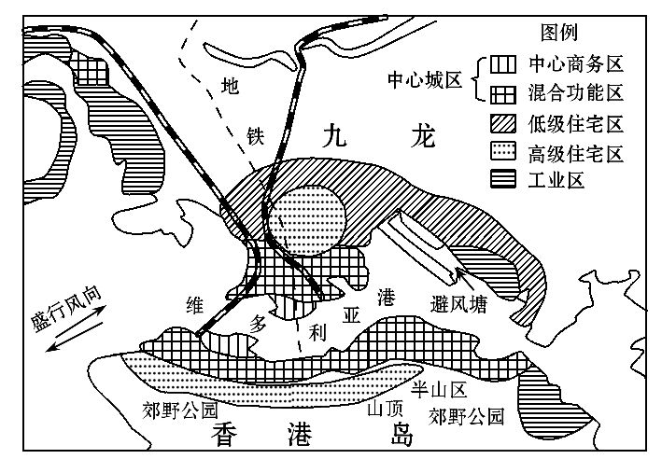
(1)据图概括香港城市土地利用的空间分布特征;并分析其中心城区土地利用形式形成的区位条件。
(2)香港岛的高级住宅区向郊野公园附近、半山区和山顶方向发展,请分析出现这种趋势的原因。
(3)从城市工业布局的合理区位角度,评价香港工业区位置。
【解析】第(1)题,从图中可以看出香港城市土地利用呈同心圆模式,这与该地的交通、地形、地租等因素有关。第(2)题,高级住宅区对环境的质量要求高,香港郊野公园附近、半山区和山顶地区环境质量好;同时交通的发展和私家车的普及,有利于高级住宅区向外发展。第(3)题,从图中可以看出香港的盛行风向为西南风和东北风,香港的工业区位于与盛行风向垂直的郊外,地价低,对城区的空气污染小。
答案:(1)以维多利亚港为中心的同心圆模式。
中心城区位于海港沿岸,有铁路经过,水陆交通便利;地势平坦;开发较早;地租较高,有利于形成中心商务区。
(2)香港经济比较发达,高收入人群对生活环境的要求不断提高,郊野公园附近、半山区和山顶环境优美;从中心城区到这些低山丘陵的交通不断完善;私家车高度普及。
(3)香港工业区布局在郊区,地价便宜;位于与盛行风垂直的郊区,能有效减少对市区的污染。
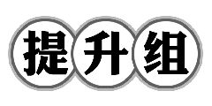(建议用时:25分钟)
城市地域功能区地租指数是指城市某功能区单位面积土地租金与该区人口日流通量的比值。读世界某城市地域功能区地租指数与布局方位雷达图,回答1、2题。
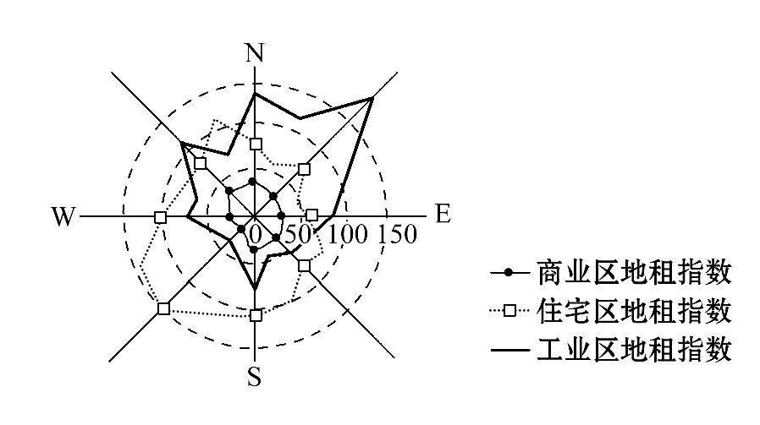
1.该城市商业区地租指数较低的主要原因是( )
A.城市中心环境质量较差
B.城市中心金融机构较多
C.城市中心流通人口较多
D.城市中心商品流通量较大
2.若图中有高级住宅区分布,则其最可能分布在该城市的 ( )
A.西北方向 B.西南方向
C.东北方向 D.东南方向
【解析】1选C,2选B。第1题,结合城市地域功能区地租指数的含义可知,城市商业区地租指数较低的原因主要是其人口日流通量较多。第2题,该市西南方向住宅区地租指数高,工业区地租指数低,说明其单位面积土地租金高,环境较好,适于建设高级住宅区。
【加固训练】
天津城市新规划方案确定其城市性质为“国际港口城市、北方经济中心和生态城市”。下图为天津滨海新区示意图。读图回答(1)、(2)题。
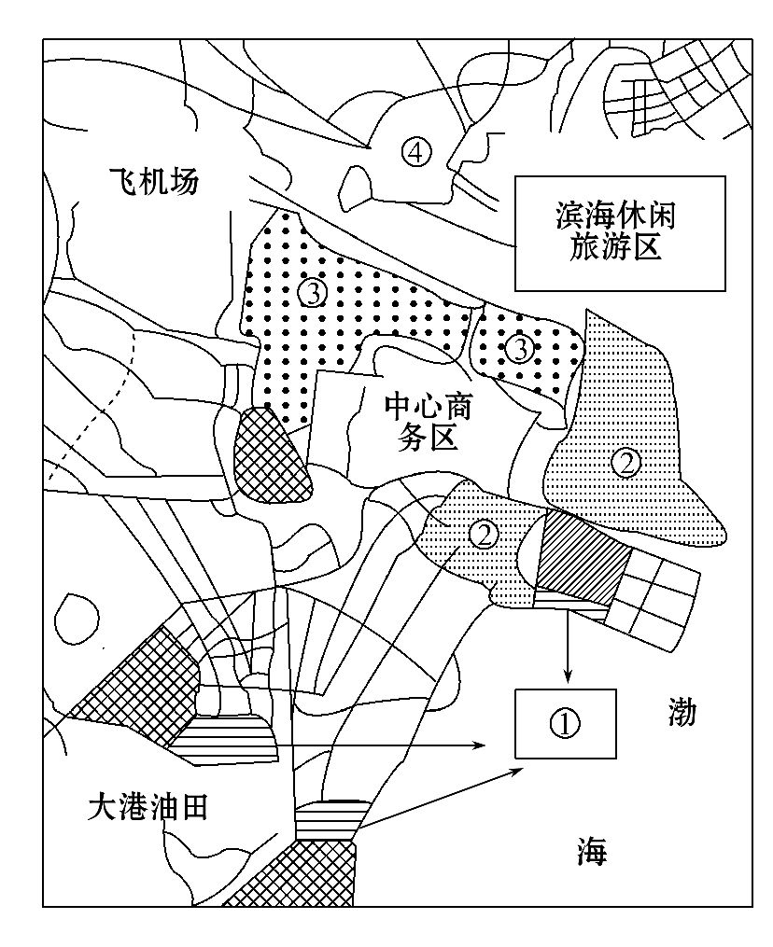
(1)下列有关天津滨海新区开发的区位优势叙述中,不正确的是 ( )
A.滨江临海,水资源充足
B.滩涂广阔,发展空间大
C.交通便捷,开放程度高
D.科技发达,产业基础好
(2)在天津滨海新区中规划建设先进制造业产业区、高新技术产业区、化工区和海港物流区。其中,高新技术产业区宜布局在( )
A.①地 B.②地 C.③地 D.④地
【解析】(1)选A,(2)选D。第(1)题,天津滨海新区临海,但海水不能作为工业用水,天津位于华北地区,水资源短缺,水资源在区域开发中没有优势。开发的区位优势包括滩涂广阔,发展空间大;交通便捷,开放程度高;科技发达,产业基础好。第(2)题,高新技术产业区宜布局在交通便利,环境质量好的区域。①地靠近工业区,位于季风对吹方向上;②地靠近工业区、中心商务区,环境质量差;③地靠近飞机厂,噪音大,邻近中心商务区,环境质量较差;④地邻近休闲旅游区,环境质量好,适宜布局高新技术产业区。
(2017·漳州模拟)下图为重庆市七大主要物流园区空间布局示意图。读图回答3～5题。
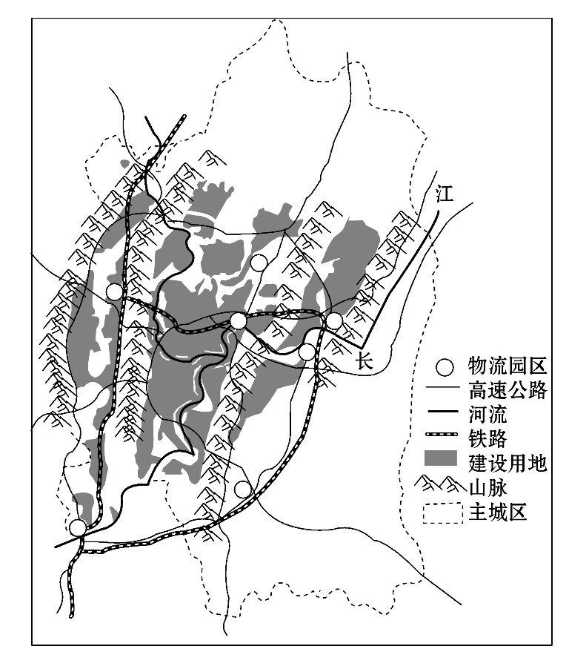
3.对该城市主要物流园区空间布局特征的叙述,正确的是 ( )
①靠近城市主城区外围 ②靠近城市中心区外围
③靠近市中心交通干道 ④靠近多种交通运输设施
A.①③ B.②③ C.②④ D.③④
4.该城市七大物流园区布局特征体现了 ( )
A.政府的规划调控作用
B.布局地地价相对较高
C.布局地物流发展基础较差
D.物流对运输时间和费用要求低
5.物流园区的发展对该城市空间结构的主要影响是 ( )
A.减少城市中心区仓储用地
B.减缓了主城区的空间扩展
C.加快该市用地功能的调整
D.不利于物流园区周边的开发
【解析】3选C,4选A,5选C。第3题,图中该城市主要物流园区布局在城市主城区内,且靠近城市中心区外围;靠近市中心交通干道,容易造成城市交通拥堵;物流要求交通便捷,靠近多种交通运输设施。第4题,该城市七大物流园区布局特征体现了政府的规划调控作用;物流园区占地较多,布局地地价相对较低;布局地物流发展基础较好;物流对运输时间和费用要求高。第5题,物流园的发展对该城市空间结构的主要影响是加快该市用地功能的调整;不能减少城市中心区仓储用地;能够促进主城区的空间扩展;有利于物流园区周边的开发。
读武汉城市圈示意图,完成6、7题。
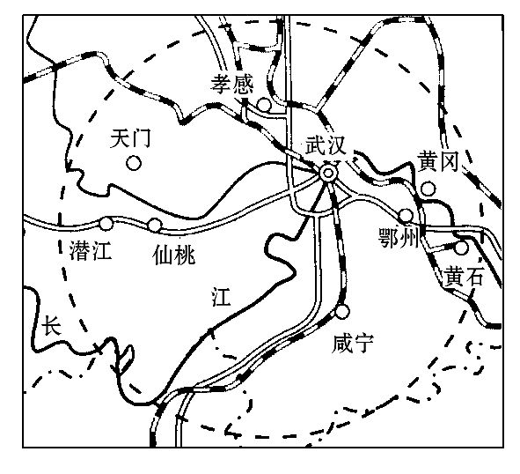
6.图示城市圈中,等级最高的城市是 ( )
A.武汉 B.咸宁 C.孝感 D.黄石
7.该城市圈中,下列叙述正确的有 ( )
①武汉市的服务范围可以扩展到城市圈的其他城市
②等级低的城市数量多、相距较远
③天门比武汉的服务种类少、级别低
④各级城市间相互独立、互不联系
A.①② B.③④ C.①③ D.②④
【解析】6选A,7选C。第6题,武汉为湖北省行政中心且位于水陆交通的枢纽位置,服务范围最广,等级最高。第7题,武汉服务范围最大,服务种类最多;低等级城市数量多,但相距近;各城市通过铁路、公路、水路等交通运输方式相互联系。
8.(能力挑战题)阅读图文材料,完成下列要求。
下图示意某市土地利用情况,并且城市功能区布局比较合理,①、②、③、④代表城市常见用地和仓储用地。
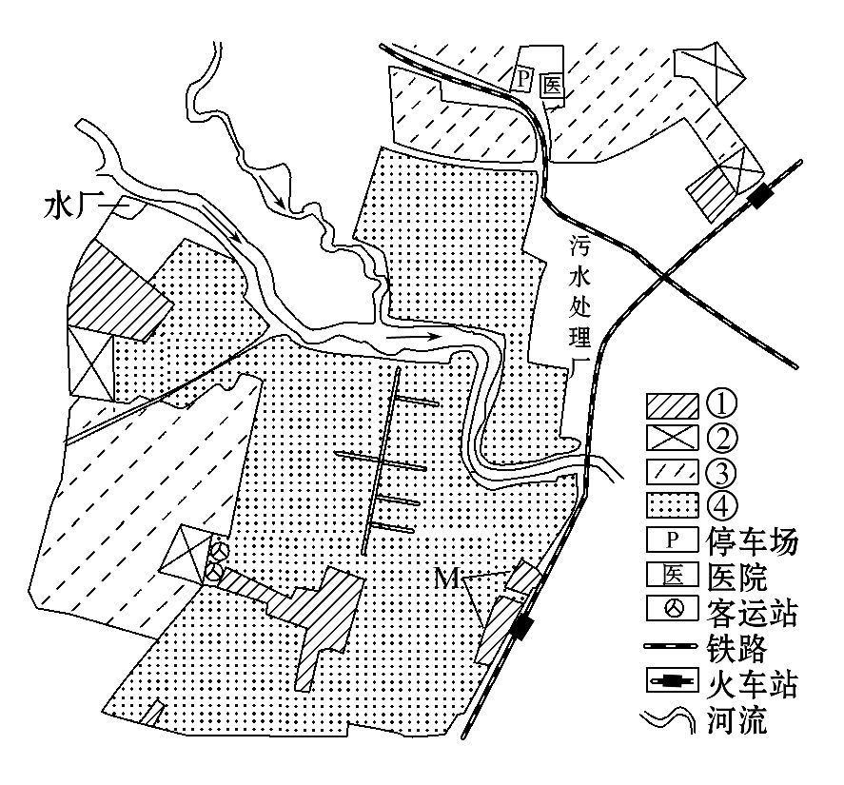
(1)判断①、②、③、④代表的城市土地利用类型,并说明该城市的主导风向。
(2)列举图示水厂和污水处理厂区位选择的理由。
(3)说明①土地利用类型在M位置选择的有利条件。
【解析】第(1)题,对各土地利用类型的判读主要从其所处的位置和面积大小两个方面进行考虑;工业区一般位于与城市主导风向垂直的郊外,据此可推断出城市的主导风向。第(2)题,为获得洁净的水源,水厂应设置在河流的上游;为能更好地处理污水,污水处理厂多分布在河流的下游。第(3)题,M位于城市外围,地价低;且靠近火车站,客货流量大。
答案:(1)①类型主要分布在城市中心和街角路口等交通便捷、服务范围广的区域,应为商业用地;②类型主要分布在工业区和商业区附近,靠近交通干线,应为仓储用地;③类型主要分布在城市外围,占地面积较广,应为工业用地;④类型占地面积最广,主要分布在城市中心外围,应为居住用地。
主导风向:工业区布局在城市的西南和东北方向,故主导风向应为东南风或西北风。
(2)水厂位于河流上游,能够获得洁净水源;污水处理厂位于河流下游,能够集中处理污水。
(3)位于城市外围,地价较为便宜,面向市内、市外两个市场;靠近火车站,交通便捷,客货流量大,能够扩大服务范围。

